JURNAL MODUL 14

Nama: Zhafir Zaidan Avail

NIM:2311104059

Saya mengambil proyek dari Modul 4 yaitu yang berisi file kodeBuah.cs, PosisiKarakterGame.cs, dan Program.cs.

Folder tersebut kemudian di-*copy*, lalu *rename* menjadi modul14_2311104059.

Project dibuka di Visual Studio dan siap dilakukan proses refactoring sesuai standar coding C# (.NET).

* Refactoring dengan Standar Kode
  1. Naming Convention

Semua nama kelas dan metode sudah mengikuti PascalCase dan Variabel lokal diperbaiki untuk menggunakan camelCase.

Contoh perubahan:

public string GetKodeBuah(string namaBuah) // dari getKodeBuah → GetKodeBuah

* 1. White Space dan Indentation

Semua indentasi diseragamkan menggunakan 4 spasi (default C#) dan Spasi antar blok logika ditambahkan untuk meningkatkan keterbacaan.

* 1. Variable / Attribute Declarations

Semua deklarasi variabel ditulis secara eksplisit dan Penambahan private pada field internal yang belum dideklarasikan dengan akses modifier.

* 1. Comments

Penambahan komentar deskriptif untuk setiap class dan method.

// Method untuk mendapatkan kode buah berdasarkan nama buah

public string GetKodeBuah(string namaBuah)

1. Refactoring file KodeBuah.cs

File ini menyimpan mapping nama buah ke kode buah menggunakan Dictionary. Method GetKodeBuah digunakan untuk mengambil kode dari nama buah tertentu.

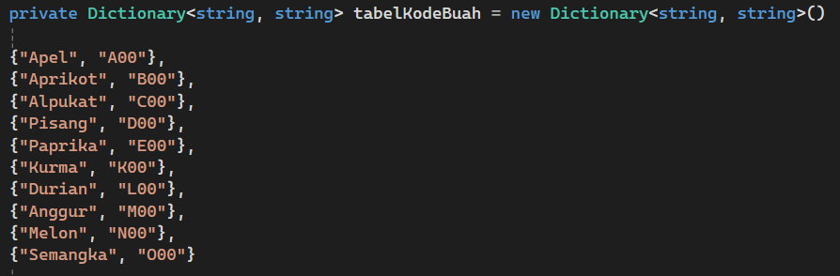

1. PosisiKarakterGame.cs

File ini menggunakan enum untuk mengelola status posisi karakter (Berdiri, Jongkok, dll) dan method TombolW, TombolS, serta AksiCustom untuk menyimulasikan perubahan posisi.

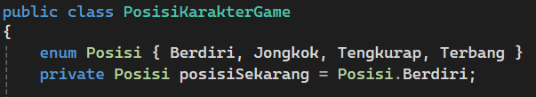

1. Program.cs

Merupakan file utama yang menjalankan alur program. Termasuk meminta input nama buah, menampilkan kode buah, serta menjalankan simulasi tombol pada karakter game.

